INFORME DE RENDICIÓN DE CUENTAS
2011

INDICE
Pag.

- Mensaje Institucional 3
2. Introducción 4
3. Marco normativo 5

4. Avances en el logro de las metas institucionalespor proceso estratégico 6

- Proceso académico 6
- Proceso de Vinculación 12
- Proceso de Planeación 13
- Proceso de Calidad 15
- Proceso de Administración de los recursos 16

5. Captación y ejercicio de los recursos 17

6. Estructura académico-administrativa del plantel 22

7. Infraestructura del plantel 23

8. Principales logros y reconocimientos institucionales 25

9. Retos y desafíos 25
10. Conclusiones 28

INFORME DE RENDICIÓN DE CUENTAS
2011

1 Mensaje Institucional

De acuerdo a nuestro Programa Operativo Anual, que nos indica la manera de distribuir los gastos en relación con nuestros ingresos y sustentados en el Programa de Trabajo Anual, ofrecemos un servicio Educativo de calidad en Educación Superior Tecnológica, que nos permite sentar las bases para la formación de profesionales que contribuyan al desarrollo de la región del Istmo Oaxaqueño.

Nuestras tareas están marcadas en las metas contempladas en elPrograma Institucional de Innovación y Desarrollo 2007-2012. Lo que permite dar continuidad al mejoramiento del Servicio Educativo, esto con miras a la implementación de nuevas Carreras, y programas de posgrado; con el fin de participar en el espacio común de la Educación Superior Tecnológica con programas Acreditados, manteniendo la Certificación de nuestros procesos, para lograr ser una Institución de alto desempeño.

El Instituto Tecnológico de Comitancillo, conocedor de su visión y su misión, está comprometido con su labor, con el apoyo decidido de las autoridades, de la sociedad en su conjunto, de sus trabajadores y estudiantes, para llegar a ser una Institución que engrandezca la Educación Superior en la Región, el Estado y en el País.

Ing. Javier Sánchez García
Director

2. Introducción

El Informe de Rendición de Cuentas es un instrumento propicio para dar a conocer a la sociedad el ejercicio de las funciones que se tienen encomendadas y de las gestiones realizadas por el servidor público, además de informar sobre el rumbo y desarrollo de la institución pública en la cual se administra.

El Instituto Tecnológico de Comitancillo difunde este Informe de Rendición de Cuentas basado en cinco procesos: académico, vinculación, planeación, calidad y el de administración de los recursos.

Los resultados que aquí presentamos tanto las metas logradas como los avances sustanciales en las áreas que se atienden, nos permiten conocer el escenario y el énfasis que debemos poner en nuestra actuación para poder lograr las metas y objetivos que nos hemos propuesto.

Conocemos el rumbo. La tarea que nos ocupa está definida en nuestro Programa Institucional de Innovación y Desarrollo 2007-2012 en congruencia con el Programa Institucional de Innovación y Desarrollo 2007-2012 de nuestra Dirección General y con los temas centrales del Programa Sectorial de Educación 2007-2012: elevar la calidad de la educación, ampliar las oportunidades educativas, impulsar el desarrollo y utilización de las tecnologías de la información y comunicación, ofrecer una educación integral, ofrecer servicios educativos de calidad y fortalecer la gestión institucional.

Es importante reconocer que muchos de los esfuerzos aquí presentados conciernen a todo un equipo de trabajo, personal comprometido y responsable que esta administración le ha tocado coordinar.

Al final de este informe, expondremos los retos que representan compromisos, así como las expectativas que tiene nuestra Institución en el cumplimiento de las metas y objetivos para alcanzar su visión.

A buen trecho del camino recorrido de nuestra gestión, nos permitiremos hacer un recuento de los avances en relación a nuestro compromiso como Institución en beneficio de nuestro país, no sin antes reconocer que aún nos encontramos ante grandes retos que superar.

3. Marco normativo

El compromiso de rendir cuentas a la sociedad, se cumple con el Informe de Rendición de Cuentas conforme lo establece la Ley de Responsabilidades Administrativos de los Servidores Públicos.

“Todo servidor público tendrá la obligación de Rendir Cuentas sobre el ejercicio de las funciones que tenga conferidas y coadyuvar en la rendición de cuentas de la gestión pública federal, proporcionando la documentación e información que le sea requerida en los términos que establezcan las disposiciones legales correspondientes”
(Artículo 8 IV) (DOF 30-JUN-06)

4.Avance en el logro de las metas institucionales por proceso estratégico

4.1 Proceso académico

4.1.1 Lograr la evaluación de un programa educativo acreditable del I.T.C. y atender las observaciones del organismo acreditable

Seconformó el Comité de Acreditación del Programa de Agronomía y se dio iniciocon el proceso de integración de las carpetas. Alcanzando con esto un 52% de la meta propuesta.

4.1.2 Lograr que el 60% de los profesores de tiempo completo cuenten con estudios de posgrado.

Se cuenta con el 50% de profesores de tiempo completo con posgrado. Además de unprofesor de tiempo completorealizando estudios de Maestría en Ciencias, uno más realizando estudios de doctorado y otro en proceso de obtención de grado doctoral.

4.1.3 Alcanzar una eficiencia terminal (índice de egreso) del 64% en los programas educativos de licenciatura

Se obtuvo un 61% de eficiencia terminal, ya que, de los 445 alumnos que ingresaron en el año 2006, egresaron 272en el 2011,distribuidos en cada carrera como lo muestra el siguiente cuadro.

GENERACION 2006-2011
Carrera | Alumnos |  | %
Carrera | Ingreso 2005 | Egreso 2010 | %
Ing. en Agronomía | 107 | 44 | 41
Lic. en Administración | 150 | 144 | 96
Lic. en Informática | 151 | 65 | 43
Ing. en Ind. Alimentarias | 37 | 19 | 52
Total | 445 | 272 | 61

Actividades académicas que se realizan con el propósito de reducir la deserción de los alumnos e incrementar el porcentaje de eficiencia de egreso.

- Curso propedéutico:

Con el propósito de incrementar los índices de eficiencia terminal (índice de egreso), el instituto implementa año con año un curso propedéutico dirigido a los alumnos de nuevo ingreso, a fin de fortalecer sus habilidades en la lectura y redacción y en las ciencias básicas.

- Curso de inducción:

Se impartió un curso de inducción a los alumnos de nuevo ingreso en el que se hizo la presentación formal del cuerpo directivo del instituto, y se dio a conocer de manera pormenorizada entre otros puntos: los servicios que se ofrecen (centro de información, centro de cómputo, internet, transporte), la normatividad en cuanto a inscripciones, altas y bajas de materias y matrícula, administración de la retícula de asignaturas, becas, viajes de prácticas, servicio social, residencia profesional, opciones de titulación y el Sistema de Gestión de la Calidad, Etc.

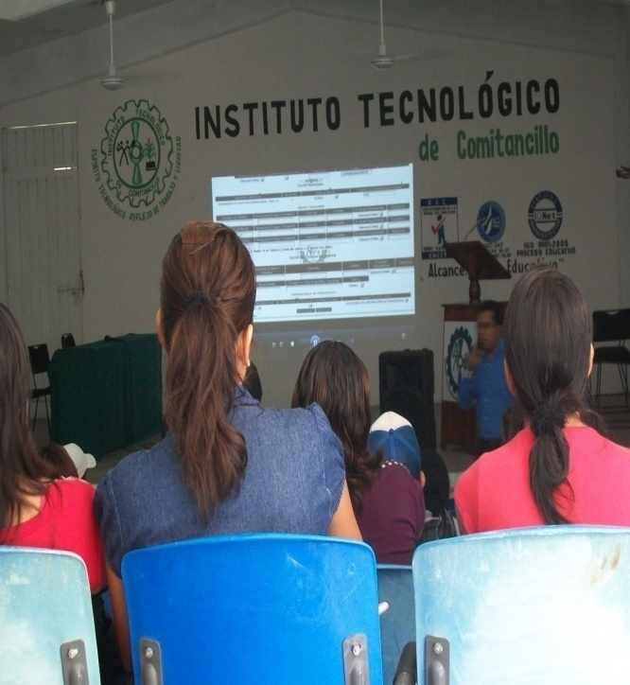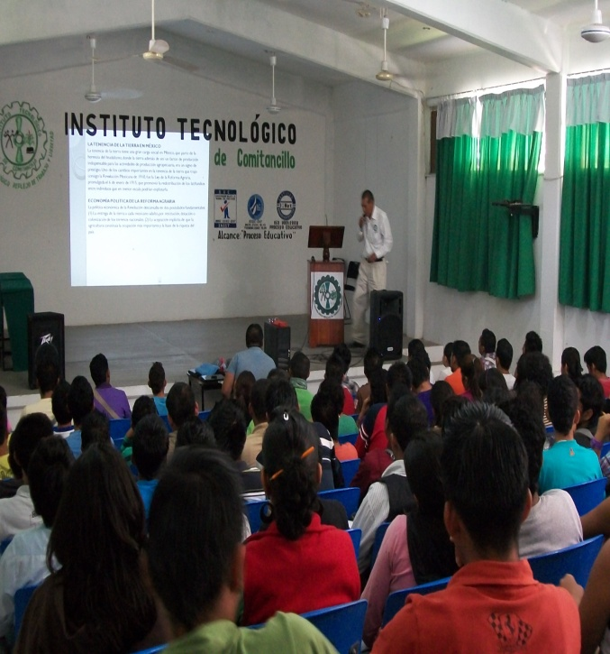
Curso de inducción: Sala audiovisual del I.T.C.

- Prácticas de laboratorio y talleres:

Se atendieron solicitudes de prácticas de campo, laboratorio y talleres, para coadyuvar a la articulación de la teoría con la práctica de los estudiantes y aprovechar al máximo el equipamiento e instalaciones disponibles en el instituto.
Carrera | Horas Práctica atendidas
Ing. en Agronomía | 750
Ing. en Industrias Alimentarias | 415
Lic. en Administración | 385
Lic. en Informática | 844
Total horas | 2394

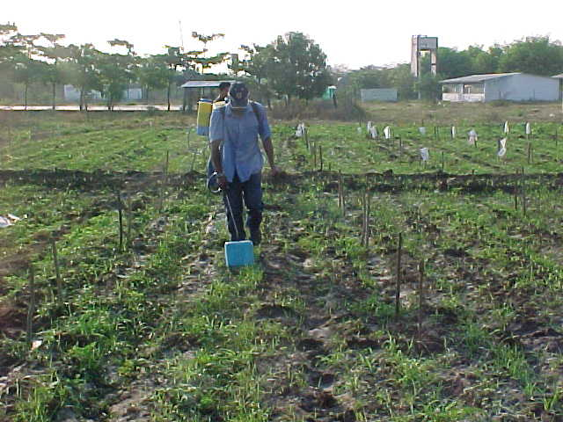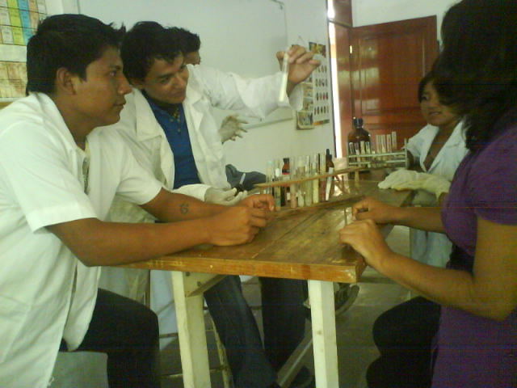
Agronomía Laboratorio deMicrobiología

Se incorporaron 199 alumnos consu proyecto de Residencia Profesional en el sector productivo de la región, para coadyuvar a su formación profesional y facilitar su tránsito al mercado laboral.
Carrera | Alumnos
Ing. en Agronomía | 29
Lic. en Administración | 98
Lic. en Informática | 61
Ing. en Industrias alimentarias | 11
Total | 199

4.1.4 Incrementar del 0% al 10% los profesores de tiempo completo con reconocimiento del perfil deseable.

Los profesores de tiempo completo se encuentran registrados en el Programa de Mejoramiento del Profesoradoconsiderados para el perfil deseable.

4.1.5 Incrementar del 97% al 99% de profesores que participan en eventos de formación docente y profesional

68profesoresasistieron en los diferentes cursos de formación docente que se impartieron en este año, lo cual representa el 96% de la plantilla de docentes del instituto. Esta meta fue alcanzada.

Curso | Horas
Programación de Base de Datos con Java 2 | 30
Diseño de Estrategias Didácticas para el modelo Educativo Basado en Competencias | 30
Curso Taller Equidad de Genero | 30
Plataforma Virtual Moodle | 30
Estrategias de Aprendizaje para Instrumentación Didáctica | 30
Metodología de la Investigación en el área de Informática | 30
Metodología de la Investigación | 30
Taller de Planeación e Instrumentación Didáctica | 30

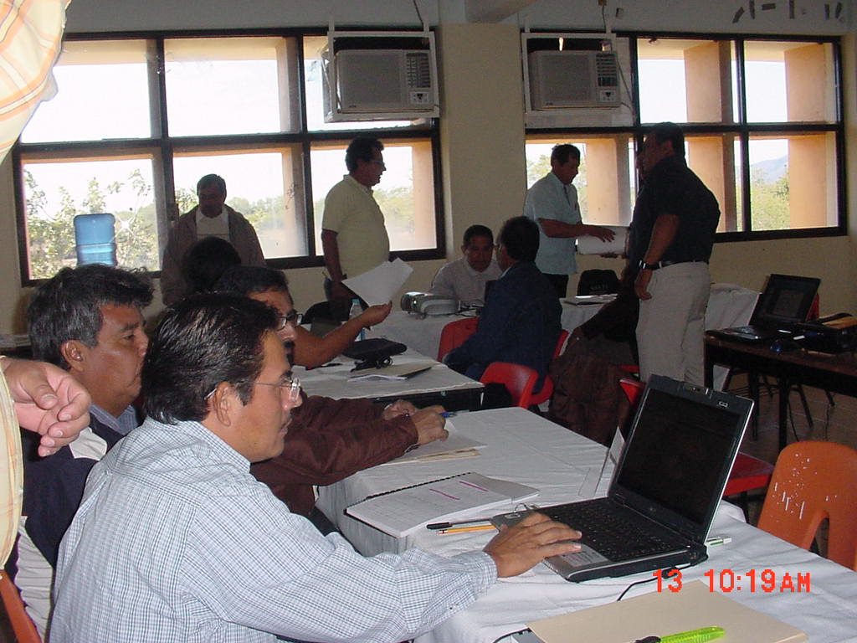
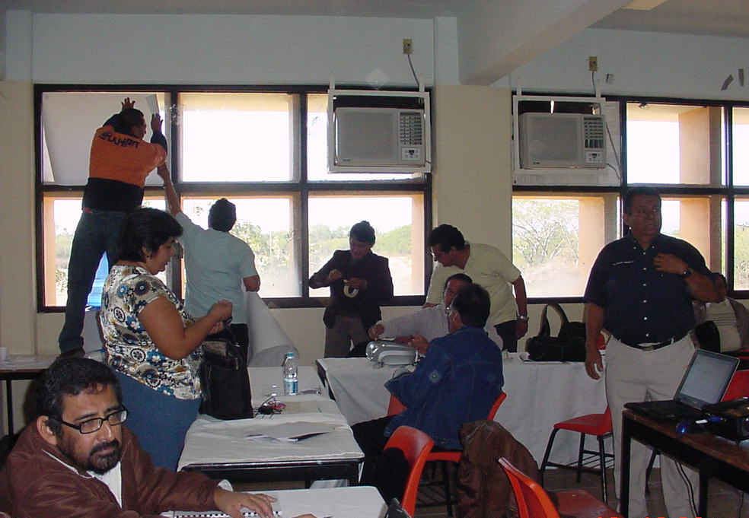

Profesores del instituto en cursos de formación docente y profesional

4.1.6 Crear un cuerpo académico, para fortalecer la investigación y mejorar la calidad de los programas educativos.

Se sigue promoviendo la participación de los docentes

4.1.7 Lograr que el 3% de los profesores participen en redes de investigación.

Se está promoviendo el desarrollo de estudios de posgrado.

4.1.8 Incrementar de 1586 a 1653 estudiantes la matrícula de Licenciatura.

El instituto reorientó su oferta educativa dando apertura a dos nuevas carreras enfocadas al desarrollo de competencias. Se logró el 78% de esta meta, ya que la matrícula general registrada se muestra a continuación:

Alumnos inscritos
Carrera | Nuevo ingreso | Reingreso | Total
Ing. en Agronomía | 51 | 143 | 194
Ing. en Agronomía (Sistema no escolarizado) | 27 | 57 | 84
Ing. en Ind. Alimentarias | 16 | 67 | 83
Ing. en Gestión Empresarial | 113 | 240 | 353
Ing. en Informática | 58 | 85 | 143
Lic. en Administración (En liquidación) | 0 | 233 | 233
Lic. en Informática (En liquidación) | 0 | 162 | 162
Ing. En Gestión Empresarial (Sistema no Escolarizado) | 27 | 12 | 39
Total | 292 | 999 | 1291

4.1.9 Incrementar de 105 a 135 la matrícula en programas no presenciales

De las cifras citadas en la meta anterior se consideran,123 alumnos de la carrera de Ingeniería en Agronomía y Gestión Empresarialque cursan la carrera en el sistema no escolarizado, esta matrícula, representa un 91% de la presente meta.

Carrera | Nuevo ingreso | Reingreso | Total
Ingeniería en Agronomía Sistema Abierto | 27 | 57 | 84
Ingeniería en Gestión Empresarial Sistema Abierto | 27 | 12 | 39

4.1.10 Alcanzar en el 2012, una matrícula de 5 estudiantes en los programas de posgrado.

Esta meta no se ha logrado.

4.1.11 Lograr que el 100% de los programas educativos de licenciatura estén orientados al desarrollo de competencias profesionales.

Se cuenta con todos los programas educativos orientados al desarrollo de competencias.

4.1.12 Incrementar del 10% al 14% los estudiantes que participan en eventos de creatividad, emprendedores y ciencias básicas

Se alcanzó el 47% de la meta

Fase | Ciencias Básicas | Emprendedores | Total
Local | 14 | 93 | 107
Total | 14 | 93 | 107

Los alumnos del área de ciencias económico-administrativas participaron en un concurso con su micro-empresa.Este evento se llevó a cabo en el Parque Central de la Cd. de Juchitán, Oax. Logrando la participación de 24 proyectos con la intervención de 93 alumnos emprendedores.

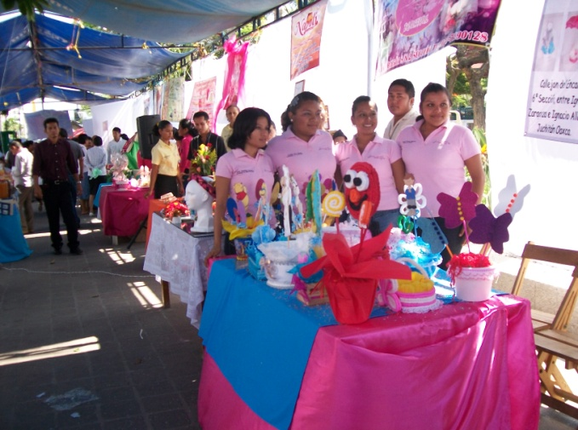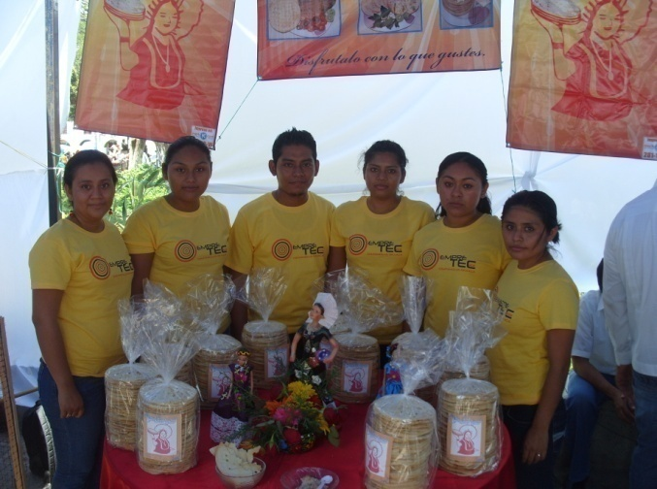
Alumnos participando con su micro empresa.

4.1.13 Lograr que el 1.8% de los estudiantes desarrollen competencias en una segunda lengua

Esta meta fue alcanzada. Se continúa con el diplomado para el aprendizaje del idioma inglés.

4.1.14 Lograr al 2012, incrementar de 0 a 1 profesor investigador, incorporado al Sistema Nacional de Investigadores (S.N.I.)

Se promovió entre los docentes la realización de estudios de posgrado, elaboración y ejecución de proyectos de investigación, así como la publicación de sus resultados.

4.2 Proceso de Vinculación

4.2.1 Lograr que los alumnos que realicen su servicio social, el 50% de estos estén dirigidos a programas de interés público y desarrollo comunitario.

272 alumnos realizaron su servicio social en programas de desarrollo comunitario. Meta alcanzada

Carrera | Alumnos
Ing. en Agronomía | 33
Ing. en Industrias Alimentarias | 20
Lic. en Administración | 143
Lic. En Informática | 76
Total | 272

4.2.2 Seguimiento de operación, programación de actividades y evaluación del desarrollo del Consejo de Vinculación para asegurar que la oferta de los servicios educativos sea pertinente con el desarrollo regional y nacional.

Se han realizado reuniones con el Consejo de Vinculación para definir la programación de actividades.

4.2.3 Asegurar el seguimiento al 50% de egresados, a través de la puesta en marcha de un sistema que permita conocer su inserción y desempeño laboral, así como información para actualizar los planes de estudio.

El instituto reconoce a la fecha 2326 egresados. Se ha establecido contacto formal con 387 de estos profesionistas. Se siguen desarrollando actividades a fin de lograr el acercamiento con el mayor número de nuestros egresados.

Carrera | Egresados contactados
Ing. en Agronomía | 197
Ing. en Administración. | 157
Lic. en Informática | 33
TOTAL | 387

4.2.4 Incubar una empresa para impulsar al desarrollo económico de la región a través de la generación de fuentes de empleo.

Se elaboró un proyecto productivo y se está gestionandoconvenir con una incubadora que cuente con la metodología correspondiente y que pertenezca a una institución del S.N.I.T.,para que a través de ella se pueda incubar una empresa en el instituto.

4.3 Proceso de Planeación

4.3.1 Mantener tres computadoras conectadas a internet en el Centro de Información.

Meta alcanzada.

4.3.2 Incrementar la infraestructura en cómputo para lograr un indicador de 15 estudiantes por computadora.

Meta alcanzada.

4.3.3 Incrementar del 4% al 12% las aulas equipadas con las Tecnologías de la Información y la Comunicación (TIC’s).

Se cuenta con un aula equipada con esta tecnología.

4.3.4 Lograr que se tengan 12 computadoras conectadas en internet II.

El sistema de internet II se encuentra en proceso de prueba.

4.3.5 Incrementar del 45% al 50% los estudiantes que participen en actividades culturales, cívicas, deportivas y recreativas.

Acreditaron sus actividades culturales, deportivas y cívicas participando en actividades dentro y fuera del plantel y la comunidad 813 alumnos.

Actividad | Participantes
Danza | 76
Salsa | 28
Música | 15
Banda de Guerra | 22
Voleibol | 49
Béisbol | 12
Básquetbol | 40
Fútbol | 265
Actividades Cívicas | 306
Total | 813

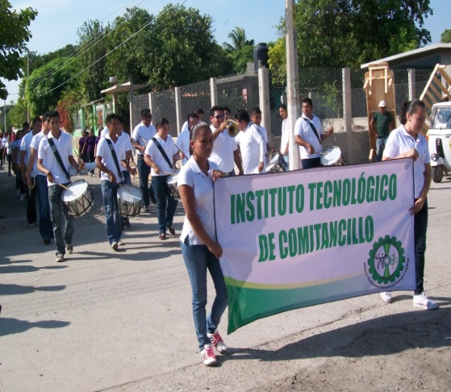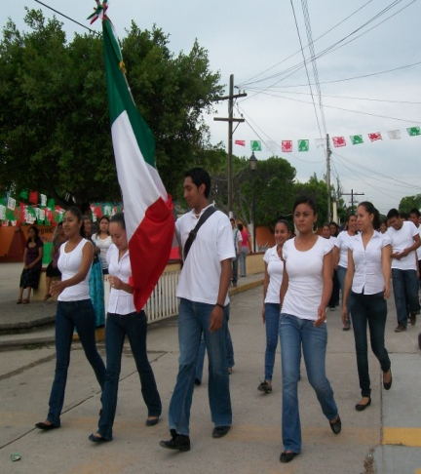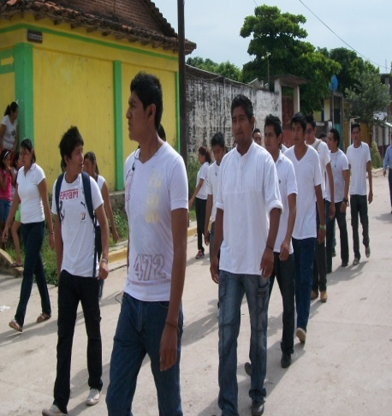
Alumnos del instituto, participando en desfile. 20 de Noviembre de 2011

4.3. El Instituto participará en el 100% de las convocatorias del Programa de Fortalecimiento Institucional.

El instituto cuenta con su Programa Integral de Fortalecimiento Institucional.

4.3.7 Entrega anual del Informe de Rendición de Cuentas del Instituto con oportunidad y veracidad.

El informe a que se refiere esta meta, se ha entregado oportunamente.

4.3.8 El Instituto Tecnológico de Comitancillo integrará su Plan Maestro de Desarrollo y consolidación de la infraestructura educativa.

Se inicia la conformación del Plan Maestro de Desarrollo y Consolidación de la Infraestructura Educativa.

4.3. El Instituto Tecnológico de Comitancillo realizará un diagnóstico de la infraestructura educativa

Se cuenta con el diagnóstico.

4.4 Proceso de Calidad

4.4.1 El Instituto mantendrá la certificación de su proceso educativo, conforme a la Norma ISO 9001:2008.

Se hicieron las gestiones y se obtuvo la certificación delProceso Educativo del Instituto, bajo la norma de calidad ISO 9001:2008, con vigencia al 09 de septiembre de 2012.

4.4.2 Incrementar del 21% al 25% los estudiantes del Instituto que cuenten con un apoyo de beca PRONABES.

Se han realizado las gestiones pertinentes ante las autoridades coordinadoras de las Becas PRONABES del Estado. Esta meta fue alcanzada en 100%

Carrera | PRONABES | TELMEX | Total | %
Ing. en Agronomía | 112 | 4 | 116 | 20
Ing. en Ind. Alimentarias | 45 | 0 | 45 | 8
Lic. en Administración | 163 | 8 | 171 | 29
Lic. en Informática | 80 | 5 | 85 | 14
Ing. en Gest. Empresarial | 105 | 4 | 109 | 19
Ing. Informática | 59 | 1 | 60 | 10
Total | 564 | 22 | 586 | 100

4.4.3 Lograr al 2011 que el 100% de los directivos y personal de apoyo y asistencia en la educación participen en dos cursos de capacitación y desarrollo.

Con respecto a esta meta no se llevo a cabo así que esta meta no se logro y esperamos que para el año 2012se logre.

4.5 Administración de los recursos

Con el propósito de contribuir al mejoramiento del ambiente laboral, se realizaron eventos sociales en los que participaron con familiaridad y simpatía, personal y alumnos del instituto, mostrando de esta manera la disposición de integrarse y fortalecer la comunidad tecnológica.

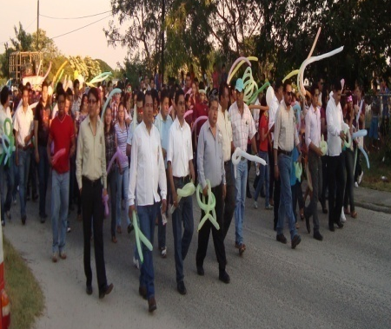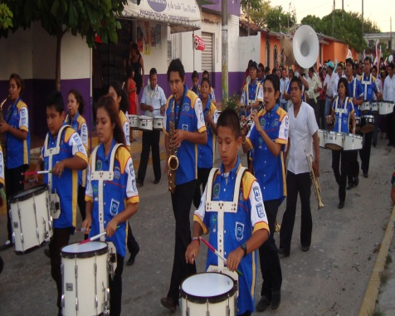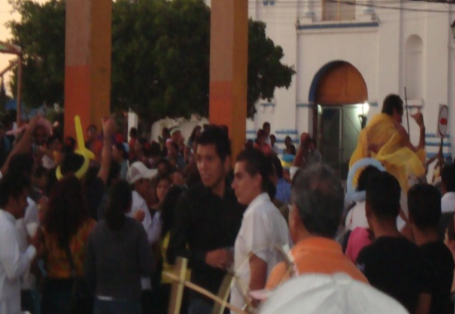
Alumnos, autoridades civiles y educativas. Evento: Celebración de XVIII aniversario del I.T.C.
Parque Central Comitancillo, Oax.

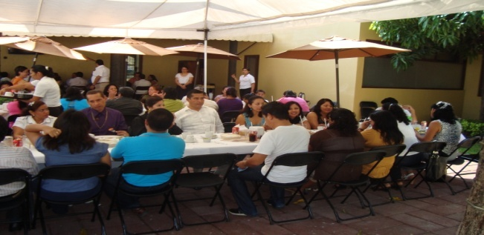
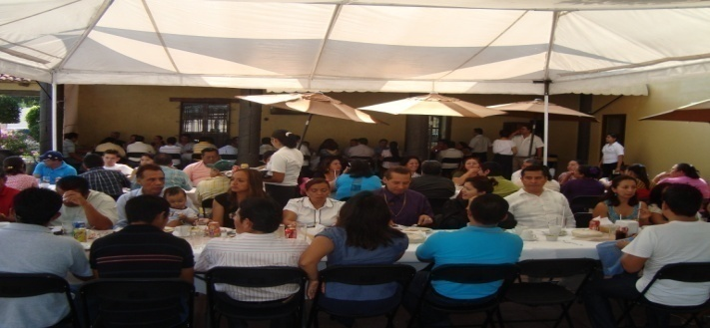

Personal del instituto compartiendo. Evento de fin de año.

A fin de dar continuidad en la prestación del servicio educativo, se gestionaron oportunamente ante las oficinas centrales, las prestaciones procedentes solicitadas por el personal del instituto.

Trámites | Solicitados | Atendidos
Jubilación | 2 | 2
Estímulo al desempeño Académico | 24 | 24
Estímulo por antigüedad | 8 | 8
Lentes | 15 | 15
Contrataciones | 4 | 4
Aparatos ortopédicos | 2 | 2
Total | 55 | 55

5. Captación y ejercicio de los recursos

A continuación damos a conocer la aplicación de los recursos, desglosado por proceso y fuente de provisión de los mismos
Recurso Ejercido 2011

Proceso | Ingresos Propios | Gasto de operación | Total ($)
Académico | 1,844,098.95 |  | 1,844,098.95
Vinculación | 21,200.78 |  | 21,200.78
Planeación | 198,747.11 |  | 198,747.11
Calidad | 62,784.4 |  | 62,784.4
Administración de los Recursos
Total | 2,126,831.24 | 0.00 | 2,126,831.24

Se detallan los rubros que generaron los ingresos propios del instituto en este año.

CONCEPTO | 1er. SEMESTRE |  | 2º SEMESTRE |  | IMPORTE
CONCEPTO | CANTIDAD | CUOTA | CANTIDAD | CUOTA | ANUAL
SERVICIOS ADMINISTRATIVOS ESCOLARES:
CERTIFICACION DE DOCUMENTOS | 1 | 30 |  |  | $30.00
CERTIFICADO DE ESTUDIOS | 160 | 300 | 67 | 300 | $68,100.00
CERTIFICADO DE ESTUDIOS | 2 | 150 |  |  | $300.00
CERTIFICADO DE ESTUDIOS |  |  | 1 | 20 | $20.00
CERTIFICADO DE ESTUDIOS |  |  | 1 | 100 | $100.00
CERTIFICADO DE ESTUDIOS | 2 | 1 | 1 | 1 | $3.00
CERTIFICADO DE ESTUDIOS | 1 | 60 |  |  | $60.00
DUPLICADO DE CERTIFICADO | 2 | 400 | 2 | 400 | $1,600.00
CARTA DE TRASLADO | 4 | 350 |  |  | $1,400.00
CARTA DE TRASLADO |  |  | 5 | 400 | $2,000.00
EXPEDICION Y OTORGAMIENTO DE DOCUMENTOS OFICIALES:
CREDENCIAL DE BIBLIOTECA | 33 | 10 | 47 | 10 | $800.00
DUPLICADO DE CREDENCIAL | 45 | 25 | 2 | 25 | $1,175.00
DUPLICADO DE CREDENCIAL | 24 | 35 | 76 | 35 | $3,500.00
CONSTANCIA DE CALIFICACIONES | 9 | 60 |  |  | $540.00
CONSTANCIA DE CALIFICACIONES | 1 | 65 | 1 | 65 | $130.00
DUPLICADO DE CONSTANCIA DE ESTUDIOS | 2 | 50 |  |  | $100.00
DUPLICADO ED CONSTANCIA DE SERVICIO SOCIAL |  |  | 1 | 60 | $60.00
GASTOS DE TRAMITE DE TITULO | 119 | 500 | 95 | 500 | $107,000.00
GASTOS DE TRAMITE DE TITULO | 3 | 1 | 3 | 1 | $6.00
EXAMENES:
EXAMEN PROFESIONAL | 85 | 670 | 82 | 670 | $111,890.00
EXAMEN PROFESIONAL |  |  | 3 | 5 | $15.00
EXAMEN PROFESIONAL | 7 | 335 |  |  | $2,345.00
ACTO PROTOCOLARIO | 8 | 870 | 11 | 870 | $16,530.00
EXAMEN ESPECIAL FORANEO | 1 | 870 |  |  | $870.00
EXAMEN ESPECIAL INTERNO | 1 | 350 |  |  | $350.00
EXAMEN ESPECIAL INTERNO | 10 | 145 | 30 | 145 | $5,800.00
EXAMEN ESPECIAL INTERNO | 1 | 170 | 2 | 170 | $510.00
EXAMEN ESPECIAL INTERNO | 8 | 640 |  |  | $5,120.00
EXAMEN ESPECIAL INTERNO | 35 | 320 |  |  | $11,200.00
EXAMEN ESPECIAL INTERNO | 4 | 290 | 24 | 290 | $8,120.00
EXAMEN GLOBAL | 15 | 290 | 42 | 290 | $16,530.00
EXAMEN GLOBAL |  |  | 1 | 30 | $30.00
EXAMEN GLOBAL | 3 | 1 |  |  | $3.00
EXAMEN GLOBAL | 1 | 145 | 29 | 145 | $4,350.00
EXAMEN GLOBAL |  |  | 8 | 115 | $920.00
EXAMEN GLOBAL | 1 | 350 |  |  | $350.00
EXAMEN GLOBAL | 36 | 640 | 47 | 640 | $53,120.00
EXAMEN GLOBAL | 52 | 320 | 75 | 320 | $40,640.00
EXAMEN GLOBAL |  |  | 1 | 57 | $57.00
EXAMEN GLOBAL |  |  | 9 | 10 | $90.00
EXAMEN GLOBAL |  |  | 1 | 58 | $58.00
EXAMEN GLOBAL |  |  | 1 | 240 | $240.00
EXAMEN GLOBAL |  |  | 2 | 120 | $240.00
EXAMEN GLOBAL |  |  | 1 | 20 | $20.00
DERECHO DE EXAMEN DE INGLES |  |  | 2 | 1000 | $2,000.00
EXAMEN EXTRAORDINARIO | 96 | 50 | 6 | 50 | $5,100.00
EXAMEN EXTAORDINARIO DE INGLES | 2 | 400 |  |  | $800.00
SINODALIAS POR EXAMEN ESPECIAL "A" | 12 | 60 | 24 | 60 | $2,160.00
SINODALIAS POR EXAMEN ESPECIAL "A" | 47 | 30 | 32 | 30 | $2,370.00
SINODALIAS POR EXAMEN ESPECIAL "A" | 7 | 1 |  |  | $7.00
SINODALIAS POR EXAMEN ESPECIAL "A" | 1 | 320 |  |  | $320.00
SINODALIAS POR EXAMEN PROFESIONAL | 1 | 441 |  |  | $441.00
SINODALIAS POR EXAMEN PROFESIONAL |  |  | 3 | 5 | $15.00
SINODALIAS POR EXAMEN PROFESIONAL | 7 | 165 |  |  | $1,155.00
SINODALIAS POR EXAMEN PROFESIONAL | 95 | 330 | 50 | 330 | $47,850.00
SINODALIAS POR EXAMEN ESPECIAL FORANEO | 2 | 1 |  |  | $2.00
SINODALIAS POR EXAMEN ESPECIAL FORANEO | 4 | 330 |  |  | $1,320.00
SINODALIAS POR EXAMEN GLOBAL | 51 | 60 | 98 | 60 | $8,940.00
SINODALIAS POR EXAMEN GLOBAL |  |  | 2 | 20 | $40.00
SINODALIAS POR EXAMEN GLOBAL | 69 | 30 | 109 | 30 | $5,340.00
SINODALIAS POR EXAMEN GLOBAL |  |  | 6 | 1 | $6.00
SINODALIAS POR EXAMEN GLOBAL |  |  | 9 | 10 | $90.00
INSCRIPCIONES | 3 | 250 | 2 | 250 | $1,250.00
INSCRIPCIONES | 12 | 1500 |  |  | $18,000.00
INSCRIPCIONES | 1 | 750 |  |  | $750.00
INSCRIPCIONES |  |  | 2 | 20 | $40.00
INSCRIPCIONES |  |  | 1 | 500 | $500.00
INSCRIPCIONES |  |  | 1 | 150 | $150.00
INSCRIPCIONES |  |  | 2 | 200 | $400.00
INSCRIPCIONES |  |  | 2 | 1120 | $2,240.00
INSCRIPCIONES |  |  | 1 | 550 | $550.00
INSCRIPCIONES |  |  | 1 | 210 | $210.00
INSCRIPCIONES |  |  | 1 | 900 | $900.00
INSCRIPCIONES |  |  | 1 | 1 | $1.00
INSCRIPCIONES |  |  | 200 | 1100 | $220,000.00
INSCRIPCIONES |  |  | 84 | 10 | $840.00
INSCRIPCIONES |  |  | 1 | 350 | $350.00
INSCRIPCIONES |  |  | 1 | 1080 | $1,080.00
INSCRIPCIONES |  |  | 1 | 400 | $400.00
INSCRIPCIONES |  |  | 1 | 40 | $40.00
INSCRIPCIONES |  |  | 1 | 50 | $50.00
REINSCRIPCIONES | 1 | 50 |  |  | $50.00
REINSCRIPCIONES | 1 | 350 |  |  | $350.00
REINSCRIPCIONES | 1 | 550 | 1 | 550 | $1,100.00
REINSCRIPCIONES | 851 | 500 | 851 | 500 | $851,000.00
REINSCRIPCIONES | 22 | 1 |  |  | $22.00
REINSCRIPCIONES | 26 | 250 | 20 | 250 | $11,500.00
REINSCRIPCIONES | 4 | 200 | 6 | 200 | $2,000.00
REINSCRIPCIONES |  |  | 8 | 1500 | $12,000.00
REINSCRIPCIONES | 120 | 20 | 125 | 20 | $4,900.00
REINSCRIPCIONES |  |  | 2 | 1000 | $2,000.00
FICHAS PARA EXAMEN DE ADMISION | 13 | 1000 | 1 | 1000 | $14,000.00
FICHAS PARA EXAMEN DE ADMISION |  |  | 161 | 1120 | $180,320.00
FICHAS PARA EXAMEN DE ADMISION |  |  | 1 | 150 | $150.00
FICHAS PARA EXAMEN DE ADMISION |  |  | 1 | 1200 | $1,200.00
FICHAS PARA EXAMEN DE ADMISION |  |  | 1 | 200 | $200.00
CURSO PROPEDEUTICO | 11 | 200 | 2 | 200 | $2,600.00
CURSO PROPEDEUTICO |  |  | 265 | 400 | $106,000.00
CURSO PROPEDEUTICO |  |  | 4 | 100 | $400.00
CURSO PROPEDEUTICO |  |  | 1 | 450 | $450.00
CURSO PROPEDEUTICO |  |  | 1 | 500 | $500.00
CURSO PROPEDEUTICO |  |  | 1 | 150 | $150.00
CURSO PROPEDEUTICO |  |  | 4 | 40 | $160.00
CURSO PROPEDEUTICO |  |  | 4 | 10 | $40.00
CURSO PROPEDEUTICO |  |  | 2 | 50 | $100.00
CURSO INTESIVO DE INGLES | 6 | 100 | 2 | 100 | $800.00
CURSO INTESIVO DE INGLES | 1 | 280 |  |  | $280.00
CURSO INTESIVO DE INGLES | 4 | 400 | 4 | 400 | $3,200.00
CURSO INTESIVO DE INGLES | 6 | 600 | 1 | 600 | $4,200.00
CURSO INTESIVO DE INGLES | 5 | 300 | 5 | 300 | $3,000.00
CURSO INTESIVO DE INGLES | 12 | 700 | 12 | 700 | $16,800.00
CURSO INTESIVO DE INGLES | 6 | 350 | 4 | 350 | $3,500.00
CURSO INTESIVO DE INGLES | 4 | 250 |  |  | $1,000.00
CURSO INTESIVO DE INGLES | 1 | 2100 |  |  | $2,100.00
CURSO INTESIVO DE INGLES | 1 | 1000 |  |  | $1,000.00
CURSO INTESIVO DE INGLES | 5 | 200 | 9 | 200 | $2,800.00
CURSO INTESIVO DE INGLES | 4 | 500 | 4 | 500 | $4,000.00
CURSO INTESIVO DE INGLES | 1 | 1400 |  |  | $1,400.00
CURSO INTESIVO DE INGLES | 2 | 550 | 1 | 550 | $1,650.00
CURSO INTESIVO DE INGLES | 1 | 2800 |  |  | $2,800.00
CURSO INTESIVO DE INGLES | 1 | 900 |  |  | $900.00
CURSO INTESIVO DE INGLES |  |  | 1 | 150 | $150.00
CURSO INTESIVO DE INGLES |  |  | 1 | 450 | $450.00
CURSO INTESIVO DE INGLES |  |  | 45 | 100 | $4,500.00
CURSO INTESIVO DE INGLES |  |  | 4 | 50 | $200.00
DIPLOMADO DE INGLES | 2 | 600 |  |  | $1,200.00
DIPLOMADO DE INGLES | 3 | 1 |  |  | $3.00
DIPLOMADO DE INGLES | 1 | 500 |  |  | $500.00
DIPLOMADO DE INGLES | 5 | 800 | 5 | 800 | $8,000.00
DIPLOMADO DE INGLES | 1 | 700 |  |  | $700.00
DIPLOMADO DE INGLES | 2 | 200 |  |  | $400.00
DIPLOMADO DE INGLES | 5 | 400 |  |  | $2,000.00
DIPLOMADO DE INGLES |  |  | 1 | 1000 | $1,000.00
CURSO DE VERANO |  |  | 63 | 400 | $25,200.00
SANCION DE LIBROS | 1 | 10 | 8 | 10 | $90.00
SANCION DE LIBROS |  |  | 2 | 50 | $100.00
SANCION DE LIBROS |  |  | 1 | 40 | $40.00
SANCION DE LIBROS |  |  | 2 | 20 | $40.00
SANCION DE LIBROS |  |  | 2 | 30 | $60.00
FUNDAMENTOS DE BASE DE DATOS |  |  |  |  | $0.00
TALLER DE ESTUDIOS DE DESARROLLO WEB CON PHP |  |  | 1 | 150 | $150.00
TALLER DE ESTUDIOS DE DATOS |  |  | 3 | 150 | $450.00
OTROS.
TRANSPORTE | 1 | 590 |  |  | $590.00
TRANSPORTE | 1 | 180 |  |  | $180.00
TRANSPORTE | 1 | 630 |  |  | $630.00
TRANSPORTE | 1 | 500 |  |  | $500.00
TRANSPORTE |  |  | 1 | 550 | $550.00
TRANSPORTE |  |  | 1 | 70 | $70.00
TRANSPORTE |  |  | 1 | 540 | $540.00
TRANSPORTE |  |  | 1 | 420 | $420.00
TRANSPORTE |  |  | 1 | 800 | $800.00
TRANSPORTE |  |  | 1 | 490 | $490.00
DERECHO DE IMPRESIÓN |  |  |  |  | $0.00
RECARGO POR REINSCRIPCION EXTEMPORANEA | 10 | 50 | 10 | 50 | $1,000.00
RECARGO POR REINSCRIPCION EXTEMPORANEA | 5 | 25 |  |  | $125.00
REGISTRO DE TEMA | 10 | 100 | 10 | 100 | $2,000.00
REGISTRO DE TEMA |  |  | 3 | 2 | $6.00
REGISTRO DE TEMA | 7 | 50 |  |  | $350.00
IMPRESIÓN DE TEMA | 25 | 100 | 25 | 100 | $5,000.00
IMPRESIÓN DE TEMA |  |  | 3 | 2 | $6.00
IMPRESIÓN DE TEMA | 7 | 50 |  |  | $350.00
DERECHO A SALA | 25 | 400 | 25 | 400 | $20,000.00
DERECHO A SALA |  |  | 3 | 5 | $15.00
DERECHO A SALA | 7 | 200 |  |  | $1,400.00
RENTA DE ESPACIO PARA FOTOCOPIADORA | 1 | 1500 | 1 | 1500 | $3,000.00
SERVICIOS DE PROYECTOS AGRICOLAS |  |  | 1 | 5925 | $5,925.00
OTROS. | 2 | 2500 |  |  | $5,000.00
TOTAL |  |  |  |  | $2,126,831.00

6. Estructura académico-administrativa del plantel

Recursos Humanos

La plantilla del personal docente con que cuenta nuestra institución, está conformada de la siguiente manera:

GRADO ACADEMICO | LICENCIATURA | ESPECIALIDAD | MAESTRIA CON GRADO | TOTAL
PROFESORES
Tiempo completo | 17 | 0 | 12 | 29
¾ de tiempo (30 horas) | 3 | 0 | 2 | 5
½ Tiempo (20 horas) | 3 | 0 |  | 3
Profesor de asignatura | 33 | 0 | 2 | 35
Totales | 55 | 0 | 16 | 72

7. Infraestructura del plantel

La infraestructura actual de la institución está conformada de la siguiente manera:

Descripción | Construcción | Mobiliario | Equipo
Aulas | 27 | 27
Edificio administrativo | 1 | 1
Laboratorio de física | 1
Laboratorio de fisiología | 1
Laboratorio de química | 1 | 1
Laboratorio de suelos | 1 | 1
Taller de lácteos | 1
Taller de carnes | 1
Centro de cómputo. Cap. Para 40 cpu (adaptado) | 1 | 1 | 1
Posta porcina | 1
Posta bovina | 1
Cafetería | 1
Centro de información Cap. 50 lectores (adaptado) | 1 | 1
Sala audiovisual | 1 | 1
Cobertizo | 1 | 1
Aula adaptada como salón de inglés | 1 | 1 | 1
Estacionamiento | 1
Pozo profundo | 1 |  | 1
Área total de terreno |  | 790,109 M²
Área total construida |  | 64,000 M²

Con el propósito de asegurar el servicio educativo de calidad, se hicieron las gestiones ante las instancias correspondientes para conseguir la aplicación de los recursos autorizados en periodos atrasados destinados a la construcción de infraestructura, equipamiento y operación de talleres y laboratorios.

Programa | Fuente de recursos ($) |  |  | Estatus | Aplicación 2010  ($)
Programa | Federal | Estatal | Monto | Estatus | Aplicación 2010  ($)
Programa para la ampliación de la oferta educativa (Fondo Concurrente) | 3’231,563 | 3’231,563 | 6’463,126 | En proceso de entrega por parte del Gob. Del estado. | 3’231,563
Total: | 3’231,563 | 3’231’563 | 6’463,126 |  | 3’231,563

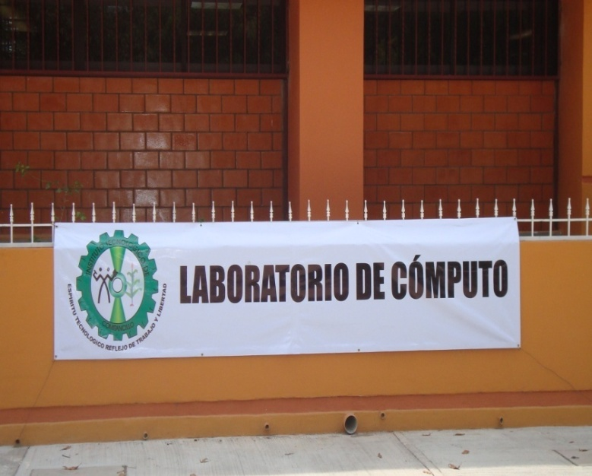
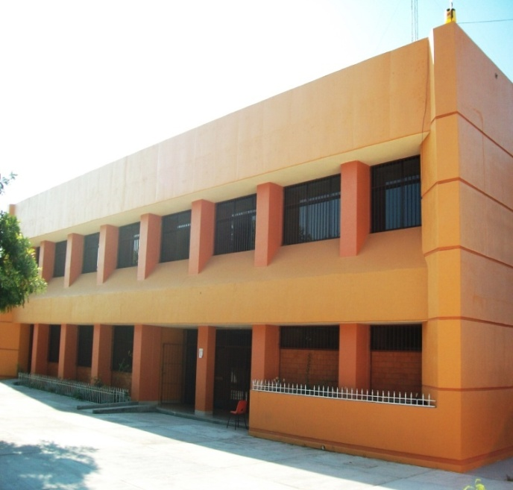
Culminación del Laboratorio de Cómputo

Con base en un Programa Anual de Mantenimientose ha dado continuidad al mantenimiento preventivo y correctivo de las instalaciones y equipo del instituto, a fin de cumplir connuestro compromiso institucional de ofrecerservicio educativo de calidad.
Mantenimiento | Solicitudes | Atendidas
Preventivo | 92 | 92
Correctivo | 42 | 42
Total | 134 | 134

- Mantenimiento de pintura interiores y exteriores

- Limpieza de edificios y áreas verdes
- Mantenimiento de sanitarios
- Mantenimiento eléctrico y de fontanería
- Mantenimiento de aulas, talleres y laboratorios y autobuses
- Mantenimiento de climas
- Abastecimiento de agua

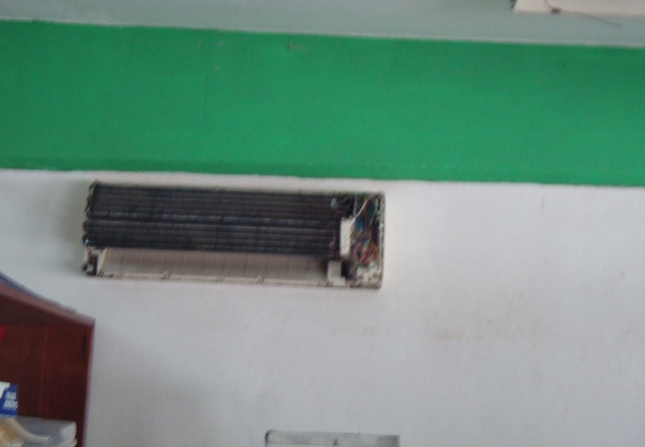
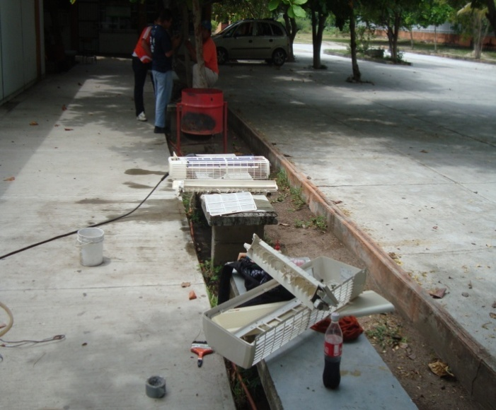

Mantenimiento de climas

8. Principales logros y reconocimientos institucionales

En este apartado citaremos logros que gracias al esfuerzo conjunto de los que laboramos en este plantel, se han obtenido en beneficio del servicio educativo que el instituto ofrece:

- Certificación bajo la norma de calidad ISO 9001:2008 de manera individual
- Formación de 2,326 profesionistas.
- Contar con el 100% de programas educativos orientados al desarrollo de competencias
- Equipamiento de nuestros laboratorios en un 65%.
- Equipamiento de los talleres en un 30%
- Contar con un programa formal para la enseñanza del idioma inglés (diplomado) en el instituto.
- Construcción de un Centro de Cómputo de dos niveles.
- Autorización para ofertar la carrera de Ingeniería en Gestión Empresarial en la modalidad abierta.

9. Retos y desafíos

El presente informe nos permitió conocer el avance que tenemos hacia el logro de nuestros objetivos. Hemos determinado cuáles son nuestras debilidades y fortalezas en cuanto a capacidad académica, competitividad académica, gestión institucional e innovación educativa se refiere y de conformidad con el diagnóstico, a continuación se presentan los principales retos que deberá afrontar el Instituto Tecnológico en los próximos años.

Elevar la Calidad de la Educación

Una de las prioridades del Instituto es elevar la calidad de la educación a fin de que los estudiantes mejoren su nivel de logro educativo, cuenten con medios para tener acceso a un mayor bienestar y contribuyan al desarrollo social.

- Reto
- Lograr la acreditación de por lo menos una carrera a fin de asegurar que la atención de la oferta educativa esté sustentada en principios de equidad, calidad y pertinencia.
- Incrementar el número de profesores de tiempo completo con estudios de posgrado.

Ampliar las Oportunidades Educativas

Otra prioridad es ampliar las oportunidades educativas a fin de reducir las desigualdades entre grupos sociales, con esta vertiente se busca cerrar brechas e impulsar la equidad.

- Reto
- Ampliar el número de becas de licenciatura para coadyuvar a la permanencia y conclusión de estudios.
- Incrementar nuestra oferta educativacon un nuevo programa, iniciar los estudios de factibilidad para un posgrado y fortalecer el sistema no escolarizado.

Impulsar el Desarrollo y Utilización de las Tecnologías de la información y la Comunicación (TIC’s)

Se pretende impulsar el Desarrollo y Utilización de Tecnologías de la Información y la Comunicación (TIC) en el Instituto para apoyar el aprendizaje de los estudiantes, ampliar sus competencias para la vida y favorecer su inserción en la sociedad del conocimiento.

- Reto

- Gestionar la autorización para la construcción de un nuevo centro de información.
- Equipar nuestras aulas con las TIC’s
- Construcción de un centro de idiomas.

Ofrecer Servicios Educativos de Calidad

Lo que se pretende con este tema central es ofrecer servicios educativos de calidad que permitan formar personas con alto sentido de responsabilidad social, que participe de manera productiva y competitiva en el mercado laboral.

- Reto
- Que los sectores productivo y social de la región a través del Consejo de Vinculación del Instituto participen en la definición de los programas de estudio.
- Establecer un programa de mejora continua de nuestro Sistema de gestión de la Calidad.
- Certificación de nuestro instituto en el Sistema de Gestión Ambiental.

Fortalecer la Gestión Institucional

Se pretende fomentar una gestión escolar e institucional que fortalezca la participación del Instituto en la toma de decisiones, corresponsabilice a los diferentes actores sociales y educativos y promueva la seguridad de los alumnos y profesores, la transparencia y la rendición de cuentas.

- Reto
- Participar en las convocatorias del Programa Integral de Fortalecimiento Institucional de los Institutos Tecnológicos (PIFIT).
- Concertar convenios con instituciones de educación superior nacionales e internacionales y con el sector productivo.

10. Conclusiones

La misión fundamental de la educación superior es formar profesionales altamente calificados que sepan responder a los requerimientos actuales de desarrollo de la sociedad de acuerdo con la modernidad.

Este informe precisa que, el esfuerzo, el trabajo y los recursos dedicados, no han sido suficientes. Nos falta mucho camino por recorrer, sin embargo el conocer nuestra situación actual nos hace sentir más fortalecidos y con ánimos de continuar esta labor en beneficio de la educación en nuestro País.

Hemos cumplido en un 40% las metas propuestas. Aunque hemos avanzado de manera sustancial en el porcentaje restante, los indicadores de nuestra capacidad y competitividad académica arrojan la necesidad de invertir en:

- La capacitación del personal académico.
- En infraestructura de laboratorios, talleres, centro de información y centro de cómputo.
- Incrementar nuestra planta docente con profesores de tiempo completo.
- Implementar el posgrado y la investigación.

Debemos dirigir también nuestras gestiones en:

- Fortalecer la vinculación con los distintos sectores de nuestra sociedad.
- Acreditar y fortalecer nuestros programas de estudio con desarrollo en competencias.
- Fortalecer la infraestructura de nuestra institución en cuanto a construcción y mantenimiento.
- Gestionar el equipamiento completo de nuestros laboratorios y talleres.

De tal manera que nuestros egresados sean educados para ser empleadores y no empleados, porque hemos entendido que el concepto de educación para la vida requiere de diversificar los modelos educativos, implementar nuevas opciones de formación, con métodos educativos innovadores, es indispensable la revisión y reformulación de planes y programas de estudio para la formación de alumnos con pensamiento crítico y creativo capaces de integrarse al espacio común.

Conscientes de nuestras limitaciones, no omitimos que el fortalecimiento de nuestra plantilla de personal y de nuestra infraestructura física ha sido y siguen siendo una condición necesaria para que logremos ser una institución de alto desempeño.

Instituto Tecnológico de Comitancillo

“Espíritu tecnológico, reflejo de trabajo y libertad”

